

**Коммерческое предложение**

**по поставке цеха для переработки шин методом пиролиза**

**1. Введение**

Переработка шин – одна из наиболее актуальных проблем, из числа поставленных мировым автомобилестроением перед человечеством. Утилизация шин, выработавших свой срок службы – чаще всего обычное выбрасывание их на свалку, или закапывание. Вряд ли этот способ можно назвать экологически безопасным, поскольку в естественных условиях шины разлагаются более ста лет. Все это время будет происходить вымывание токсичных органических соединений, которые попадут в почву.

В России и странах ближнего зарубежья ежегодный объем выбрасываемых шин превосходит 1 млн. тонн. Отчасти такая ситуация складывается в силу отсутствия рентабельной схемы переработки шин и резины. Обусловлено это тем, что переработка резины крайне трудноосуществима. Дело в том, что резина, будучи термореактивным полимером, не может перерабатываться при высокой температуре, поэтому изделия из резины крайне проблематично использовать дважды. Тем не менее, не смотря на отсутствие единой государственной программы, работы по грамотной и экологически безопасной утилизации шин получают все большую популярность.

**2. Описание проекта**

***Название проекта***: «Создание технологической линии по переработке шин методом пиролиза с получением ликвидного продукта»

***Исходные данные***:

Производительность комплекса: **до 1400 тонн в год**.

Принятое условие для расчета: создание нового предприятия, основной задачей которого является:

1) переработка шин с выделением полезных фракций (вторичного сырья; альтернативного топлива);

2) реализация сырья потребителям – переработчикам;

Получаемый эффект:

- улучшение санитарного состояния;

- повышение качества вторичного сырья и топлива RDF, получаемого из отходов;

- замедление расширения земельных площадей, занимаемых полигонами для захоронения отходов;

-реализация товарной продукции;

-предотвращение возгораний на полигоне, за счет отбора горючей фракции и перевода ее в топливную фракцию;

-увеличение потока прибыли, получаемой от реализации вторичного сырья.

***Стратегия развития деятельности предприятия***

Стратегия развития предприятия в сфере вторичных ресурсов – создание высокотехнологического комплексного производства по переработке РТИ.

***Источники возврата инвестиций***

Прибыль от:

* сбыта вторичного сырья.
* Плата за утилизацию РТИ.

***Основные стадии проекта***

Реализация Проекта включает выполнение следующих основных стадий:

* Разработка технико-экономического обоснования бизнес-плана, включая изучение рынка поставки сырья, сбыта конечного продукта.
* Заключение договоров с местными властями на использование имеющихся производственных площадей и мощностей на поставку сырья;
* Подготовка производственной площадки для монтажа технологической линии Заключение контракта на поставку оборудования, закупка, поставка, шеф-монтаж и наладка оборудования, обучение персонала;
* Создание структур бесперебойной поставки сырья, сбыта готовой продукции, транспортной службы.

***Экономические, социальные и политические факторы***

Создание высокоэффективной технологической линии по переработке шин методом пиролиза с получением высоколиквидного продукта по сортировке и переработке бытовых отходов позволит в масштабах города:

- увеличивать объемы сырья для вторичной переработки ;

- снизить объемы необработанных РТИ, вывозимых на полигоны;

- снизить затраты, связанные с ликвидацией экологических последствий захоронения отходов;

- исключить возможность возгорания полигона ТБО, за счет извлечения на сортировочной линии горючей фракции (переходит в топливо RDF);

- замедлить (а в дальнейшем, при широком использовании таких линий, приостановить) процесс расширения земельных площадей, используемых для захоронения отходов;

***Наиболее значительными социальными факторами являются*:**

* создание новых рабочих мест;
* повышение общественно-социальной значимости и профессионального уровня работников, занятых в сфере переработки бытовых отходов;
* создание и реальное развитие в России «малого» бизнеса и формирование на этой основе устойчивого «среднего» класса предпринимателей;
* конкуренции через последующее тиражирование приобретенного опыта на аналогичных предприятиях;
* укрепление рыночных отношений в экономике города.

***Среди политических факторов*** можно выделить два основных:

* создание и функционирование высокоэффективной линии для переработки шин методом пиролиза с получением ликвидного продукта отходов явится реальным шагом Администрации и акционерного общества в развитии рыночных реформ за счет активного использования государственных средств, средств инвесторов и предпринимателей в создании высокоэффективного производства в такой важной для экономики области сфере, какой является санитарная очистка, сбор и переработка бытовых отходов;

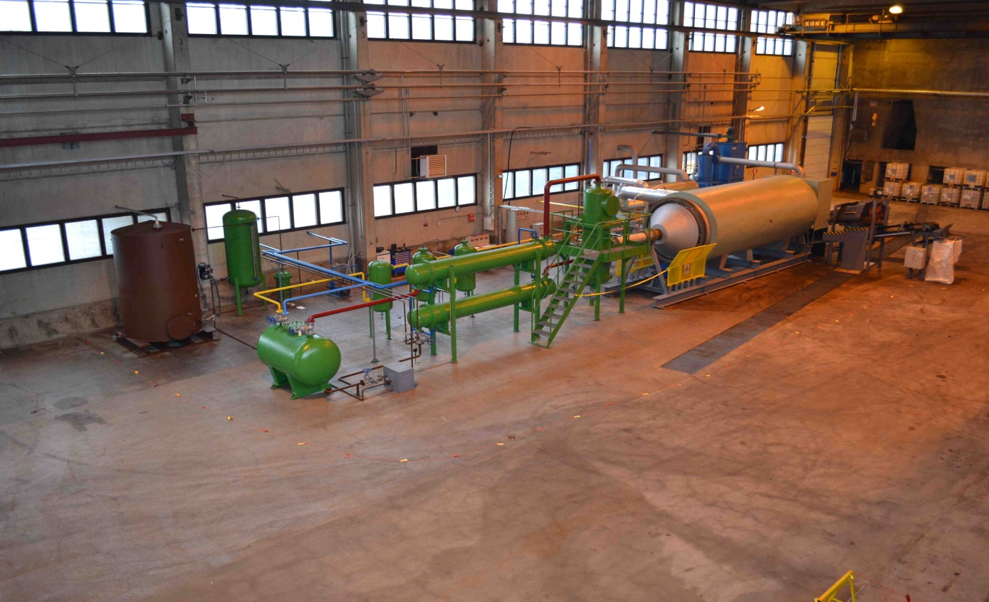

***Продукция предприятия***

Конечной продукцией являются:

- пиролизное масло;

-технический углерод;

- металлокорд;

- газ.

***Сбыт конечной продукции***

Стратегия предприятия в части сбыта конечной продукции (отсортированное вторичное сырье) - в создании сети потребителей в виде малых и средних предприятий, производящих:

* из пиролизного масла топливо для местных котельных;
* из технического углерода различные ингредиенты для лакокрасочного производства,
* металлоизделия из металлокорда.

***Условия поставки***

1.Поставка оборудования осуществляется в течение **30** дней с момента предоплаты.

2. Стоимость линии по переработке резинотехнических изделий - **200 000$.**

Оплата производится следующим образом:

а) Предоплата в размере **70 %** от стоимости оборудования после подписания контракта. +20% оплата перед отправкой оборудования.

б) Окончательный расчёт по факту установки оборудования.

3.В стоимость данного комплекса, кроме указанных выше частей также входят: шэф-монтаж и пусконаладочные работы, пробный запуск и обучение персонала работе на данном оборудовании.

4.Гарантия – **12** месяцев.

5. Транспортировка в стоимость не входит.

6. Обучение персонала, шеф-монтаж оборудования, наладка-**30** дней.

С уважением, Генеральный директор Антюфеев Владимир.